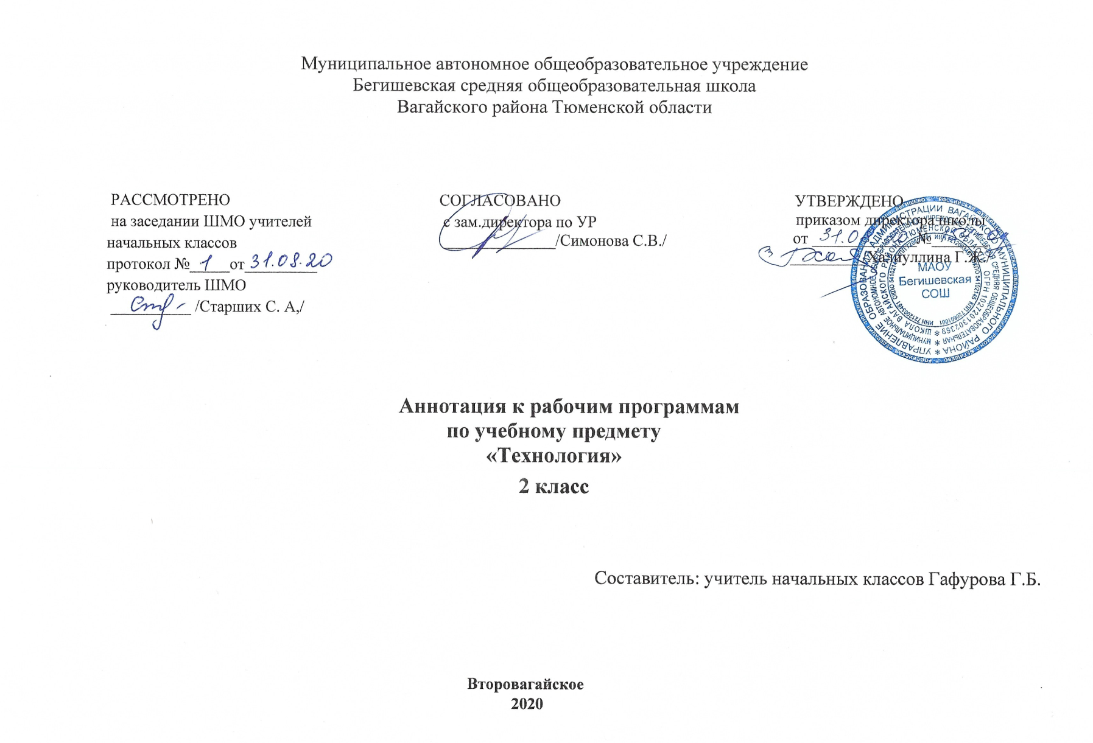

Ι. Нормативная база и УМК

Рабочая программа учебного предмета «Технология» во 2 классе составлена на основе следующих документов:
1. Закон Российской Федерации «Об образовании в Российской Федерации» от 29.12.2012 №273 – ФЗ;
2.Федеральный государственный образовательный стандарт начального общего образования (утвержден приказом Министерства образования и науки РФ от 06.10.2009 г. № 373 (с изменениями на 31.12.2015);
3. Основная образовательная программа начального общего Муниципального автономного общеобразовательного учреждения Бегишевская средняя общеобразовательная школа Вагайского района Тюменской области;
4. Примерная программа начального общего образования по Технологии;
5. Учебный план начального общего образования Муниципального автономного общеобразовательного учреждения Бегишевской средней общеобразовательной школы Вагайского района Тюменской области;
*Устав муниципального автономного общеобразовательного учреждения Бегишевская средняя общеобразовательная школа Вагайского района Тюменской области;
*Авторская программа: Технология. Рабочие программы. Предметная линия учебников системы «Школа России» 2 класс. – М: Просвещение, 2020

Рабочая программа ориентирована на использование учебников и тетрадей:
2 класс
Е. А. Лутцева, Т. П. Зуева Технология. 2 класс. Учебник для общеобразовательных организаций – М: Просвещение;
Е.А. Лутцева, Т. П. Зуева Технология. Рабочая тетрадь. 2 класс - М.: Просвещение;

II. Количество часов, отводимое на изучение предмета
На изучение курса «Технология» во 2 классе начальной школы отводится 1 час в неделю. Программа рассчитана на 34 часа (34 учебные недели).

III. Цель и задачи учебного предмета
Цель изучения курса технологии – развитие социально значимых личностных качеств (потребность познавать и исследовать неизвестное, активность, инициативность, самостоятельность, самоуважение и самооценка), приобретения первоначального опыта практической преобразовательной и творческой деятельности в процессе формирования элементарных конструкторско-технологических знаний и умений и проектной деятельности, расширение и обогащение личного жизненно-практического опыта, представлений о профессиональной деятельности человека.
Задачи изучения курса:
• стимулирование и развитие любознательности, интереса к технике, потребности познавать культурные традиции своего региона, России и других государств;
• формирование целостной картины мира материальной и духовной культуры как продукта творческой предметно-преобразующей деятельности человека;
• формирование мотивации успеха и достижений, творческой самореализации на основе организации предметно-преобразующей, художественно-конструкторской деятельности;
• формирование первоначальных конструкторско-технологических знаний и умений;
• развитие знаково-символического и пространственного мышления, творческого и репродуктивного воображения; творческого мышления;
• развитие регулятивной структуры деятельности, включающей целеполагание, планирование (умение составлять план действий и применять его для решения практических задач), прогнозирование, контроль, коррекцию и оценку;
• формирование внутреннего плана деятельности на основе поэтапной отработки предметно-преобразовательных действий; формирование внутреннего плана деятельности на основе поэтапной отработки предметно-преобразовательных действий, включающих целеполагание, планирование (умение составлять план действий и применять его для решения учебных задач), прогнозирование (предсказание будущего результата при различных условиях выполнения действия), контроль, коррекцию и оценку;
• развитие коммуникативной компетентности младших школьников на основе организации совместной продуктивной деятельности;
• ознакомление с миром профессий, их социальным значением, историей возникновения и развития;
• овладение первоначальными умениями передачи, поиска, преобразования, хранения информации, использования компьютера; поиск (проверка) необходимой информации в словарях, каталоге библиотеки.

ΙV. Периодичность и формы текущего контроля и промежуточной аттестации

Виды контроля | Формы контроля
Текущий контроль | - Устный опрос  - Выставка готовых изделий (индивидуальных и коллективных)
Тематический контроль | - Проверочные работы по темам «Проверим себя»  - Проектная деятельность
Итоговый контроль | - Выставка творческих работ (индивидуальных и коллективных);

